Cours de cartographie des sols : Dr Boumaraf Belkacem

COURS ET TRAVAUX DIRIGES : CARTOGRAPHIE

Objectifs :

- Montrer lintérêt de lutilisation de la cartographie en géographie.

  - Montrer lintérêt des cartes topographiques ainsi que les différentes utilisations.

- Maîtriser le langage cartographique.

- Maîtriser les règles strictes de la sémiologie graphique.

- Apprendre à représenter les variables quantitatives absolues et relatives.

2

COURS 1 :

INTRODUCTION A LA CARTOGRAPHIE

Depuis toujours les hommes ressentent le besoin :

- de se situer par rapport à leur environnement,

- daménager leur espace,

- détendre le cadre de leurs activités,

- de maitriser lespace.

Pour ce faire, ils construisent des cartes. La cartographie est donc une manifestation de lesprit humain. Une carte est une idée mise en image.

1. DEFINITIONS :

- Cartographie :

Association Cartographique Internationale + Comité Français de Cartographie (1966) "la cartographie est l ensemble des études et des opérations

scientifiques, | artistiques |  | et techniques, | intervenant à partir | des résultats
d opérations | directes | ou | d exploitation | d une documentation, en vue de
l élaboration | et de | l établissement de |  | cartes, plans et | autres modes

dexpression, ainsi que de leur utilisation".

- Carte :

Plusieurs auteurs ont tenté de donner une définition de la carte :

Comité Français de Cartographie (1966) : une carte est "

Konstantin SALICHTCHEV (1967) "Einführung in die Kartographie, traduit du russe, Haak, Leipzig) : une carte "est une représentation réduite,généralisée, mathématiquement précise de la surface terrestre sur un plan montrant la situation, la distribution et les rapports des divers phénomènes naturels et sociaux, choisis et définis du but de chaque carte. La carte permet également de montrer les variations et les développements des phénomènes dans le temps ainsi que les facteurs de mouvement et de déplacement dans l espace".

Fernand JOLY (1976) La cartographie, édit. PUF, collection Magellan, Paris : une carte "est une représentation géométrique plane, simplifiée etconventionnelle de tout ou partie de la surface terrestre, et ceci dans un rapport de similitude convenable quon appelle échelle".

Ces différentes définitions se complètent et suscitent trois questions fondamentales :
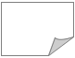

3

- Quest-ce quune carte ? Cest un document graphique visuel, qui à ce titre doit suivre des règles de perception visuelle.

- Quel est le contenu dune carte ? Elle correspond toujours à un espace, soit uneportion de territoire plus ou moins étendue. Elle montre la nature, la localisation, limportance des phénomènes qui composent ou se rapportent à cet espace. De ce fait, une carte est toujours une image réduite, schématisée et sélectionnée de lespace étudiée.

Réduite, parce quune carte ne représente jamais lespace en

grandeur réelle ; il sagit toujours dune image réduite de la réalité. De ce fait, elle fait intervenir un rapport de réduction précis, l échelle.

Schématisée, parce que dans le cadre de la représentation graphique,les composantes de lespace, du fait même quelles sont réduites, doivent être simplifiées. Cest ce quon appelle la généralisation .
Sélectionnée, parce quune carte ne peut jamais faire apparaitre simultanément tous les éléments constitutifs de lespace ; elle ne montre que certains éléments, ceux correspondant au(x) thème(s) étudié(s).
  - A quoi sert une carte : la carte est un instrument de communication privilégié.Son but est de faire passer un message de manière optimale.

- CLASSIFICATION DES CARTES

Il existe plusieurs types de classification. Celle retenue ici repose sur la notion de contenu des cartes et retient la distinction entre cartes topographiques et cartesthématiques.

2.1. les cartes topographiques sont celles sur lesquelles figurent essentiellement lesrésultats dobservations directes concernant la position en longitude et en latitude, la position altimétrique, la forme, l dimension et lidentification des phénomènes concrets permanents existant à la surface du sol.. Les cartes topographiques sont établies sur la base de conventions, identiques pour lensemble des cartes et à des échelles bien précises.

Définition du Comité Français de Cartographie : " une carte topographique est unereprésentation exacte et détaillée de la surface terrestre, concernant la position, la forme, les dimensions et l identification des accidents du terrain, ainsi que des objets qui s y trouvent en permanence.

Le but de ces cartes est essentiellement pratique. La nécessité dy retrouver tous les éléments visibles du paysage, et de pouvoir y effectuer des mesures de directions, de distances, de dénivellations et de surfaces, exige une échelle appropriée.

Pour les cartes topographiques, les échelles sont arrêtées :

- Les cartes à grande échelle (de 1/10 000 à 1/25 000),

4

- Les cartes à moyenne échelle (de 1/50 000 à 1/100 000),

- Les cartes à petite échelle (au 1/200 000).

Pour les cartes à des échelles supérieures (1/1 000, 1/2 000, 1/5 000), on parlera de plans et pour les cartes à des échelles inférieures (1/250 000, 1/500 000, 1/1 000 000, ), on emploiera le terme de cartes générales.

2.2. Les cartes thématiques : représentent sur un fond repère un thème particulier. Ilexiste une infinité de cartes thématiques et deux cartes traitant du même thème peuvent être très différentes dun point de vue graphique. Il nexiste pas de conventions régissant les représentations thématiques, mais uniquement des outils graphiques permettant de faire passer au mieux un message. De même, il existe une infinité déchelles.

La notion de carte thématique est récente et date des années 1950.

3. ELABORATION DES CARTES

Létablissementdune carte comporte plusieurs étapes :

Etape 1 : les levés topographiques, cette étape consiste à faire linventaire de tous les points du paysage qui figurent sur la carte selon leur emplacement respectif exact en latitude, en longitude et en altitude.
Divers méthodes possibles : arpentage sur terrain, élaboration dun réseau géodésique, interprétation de photographies aériennes ou dimages satellitaires.

Etape 2 : la restitution cartographique, les données recueillis sous forme de mesures ou dimages doivent être sélectionnées, ordonnées, traitées, présentées sur un support approprié à lusage qui en sera fait.
- A partir de photographies aériennes : les photographies doivent être assemblées afin de dobtenir une vision stéréoscopique. Des appareils de restitution, couplés à des traceurs restituent le relief, et finalement tracent les cartes.

- A partir des images satellitaires : les données sont transmises directement aux banques de données informatisées et exploitées par la suite comme des photographies aériennes.

Etape 3 : lédition cartographique, cette phase consiste à uniformiser laprésentation des cartes selon un ensemble de conventions strictes concernant lorientation, les symboles, les couleurs, les trames, les épaisseurs des traits, les écritures.

5

COURS 2 :

LE DECRYPTAGE DES CARTES TOPOGRAPHIQUES

Des très nombreuses informations, correspondant aux phénomènes qui existent de façon permanente dans le paysage figurent sur les cartes topographiques. Pratiquement, on les classes en trois catégories :

  - Les éléments de la topographie,

  - Les éléments de la planimétrie,

  - Les éléments de la toponymie.

- LA REPRESENTATION DU RELIEF

La difficulté est de représenter en deux dimensions (le plan) un phénomène en trois dimensions (longitude, latitude, altitude). Pour ce faire, on recourt à des artifices graphiques. Cest ainsi que le relief est représenté par : des courbes de niveau, un estompage, des figurés spéciaux et des points cotés.

1.1. Les courbes de niveau

Ce sont des lignes reliant les points dégale altitude. Le terme de courbe de niveau ne sappliquequaux surfaces topographiques ; en milieu lacustre ou marin on emploie le terme de courbe bathymétrique. Le niveau de référence 0 est le niveau moyen des marées à un endroit précis (pour la Tunisie, toutes les altitudes et les profondeurs sont définies à partir du niveau moyens des marées au port de la Goulette). Lorsque la différence daltitude entre les courbes est fixe, on parle déquidistance (cest le cas des cartes topographiques) ; lorsquelle est progressive on parle de courbes hypsométriques (cest le cas des cartes à petite échelle).

Une courbe sur 5 est renforcée. Il sagit des courbes maîtresses sur lesquelles laltitude est mentionnée (les sens des écritures correspondent au sens de la pente).

Dans les régions peu accidentées, on ajoute, en tireté, des courbes intercalaires, qui correspondent à la moitié, voire au quart de léquidistance.

Dans les régions montagneuses (ex : coupure Chamonix, dans les Alpes françaises, on

supprime parfois une courbe sur deux et la légende précise : équidistance de 10 et 20 m

En général pour les cartes topo graphiques, les équidistances sont de :

- 5 m à léchelle 1/25 000,

- 10 m à léchelle 1/50 000,

- 50 m aux échelles 1/100 000 et 1/200 000.

Pour un lecteur entraîné, lagencement des courbes de niveau évoque les formes du terrain et permet la reconstitution du relief. Cependant, cette image ne se produit pas

6

Module : Cartographie, 1ère année licence appliquée et licence fondamentale en géographie (FSHST)

intuitivement et la lecture des courbes nest pas toujours évidente. Par contre, leffet de masse provoque par le groupement des courbes permet de "voir" que le terrain est accidenté et que la pente est dautant plus forte que leffetdombre est plus grand.

1.2. Lestompage

On a imaginé ajouter aux courbes de niveau un effet plastique destiné à percevoir le relief de façon plus évidente. Il sagit de lestompage, qui correspond à un jeu de lumière qui va mettre en place des ombres sur certains versants est en éclairer dautres. Pour ceci, on imagine une source lumineuse placée au nord-ouest de la carte, et des rayons en émanant, faisant avec le plan un angle de 45°. Les versants exposés au sud -est seront donc ombrés, et les ombre seront dautant plus foncées que la pente est importante. On dessinera aussi des légères ombres sur les versants éclairés pour les distinguer des plaines laissés en blanc.

Lestompage permet ainsi une perception plus rapide du relief sur les cartes topographiques ; il ne figure cependant pas sur des cartes topographiques à 1/25 000.

1.3. Les figurés spéciaux

Il existe un certain nombre dartifices graphiques permettant une lecture facile de certains éléments de la topographie. Ces artifices concernant deux types de phénomènes :

Ceux dont la dénivelée est inférieure à léquidistance, mais constitue malgré tous les obstacles sur le terrain, Ex. ; les levées de terre, les digues, les terrasses, lencaissement des oueds, les dunes, les plages de sable.

Ceux dont la dénivelée est supérieure à léquidistance et nécessiterait la mise en place de courbe de niveau jointives, nuisant à la lisibilité, Ex. ; les falaises, les corniches, les dunes,

1.4. Les points cotés

Les points cotés ont pour rô le de faciliter lidentification des courbes de niveau tout en précisant laltitude de quelques points remarquables de lorographie ou de la planimétrie. Il existe deux types de points cotés : les points cotés simples, définis par interpolation et les points cotés géodésiques, pour lesquels on connaît avec précision la position en x, y et z (longitude, latitude, altitude). Les points géodésiques sont représentés sur les cartes par des triangles.

2. LA REPRESENTATION DE LA PLANIMETRIE

La planimétrie concerne tous les éléments qui existent de façon durable à la surface du sol, à lexception des formes du relief. Il existe une infinité de détails planimétriques, que lon peut classer en 4 catégories :

7

Les éléments de la végétation, qui sont représentés en vert tramé sur les cartestopographiques (la couleur verte étant inconsciemment rattachée à la végétation).

Ex. les bois, les broussailles, les vergers,

Parfois le symbole élémentaire de la trame est une image évocatrice de lobjet à représenter (exemple : olivier, palmiers, )

L hydrographie qui apparait en bleu, couleur associée dans linconscient collectif à leau.

Ex. la mer, les lacs, les puits, les oueds,

Les éléments de l occupation humaine, qui figurent en noir ou en rouge. Ceséléments regroupent de nombreuses rubriques, comme par exemple les infrastructures (routes selon leur largeur et leur entretien, voies ferrées, oléoducs, gazoducs, lignes de haute tension, aérodrome et aéroport,), que lhabitat (habitat groupé, habitat dispersé), vestiges, équipements (école, lieu de culture, cimetière, ).
Les éléments abstraits, dordre administratif comme les frontières nationales, les limites de gouvernorat ou de délégation.

Les détails de la planimétrie ne sont pas nécessairement à léchelle. Seuls les détails planimétriques qui ont une certaine superficie respectent léchelle de la carte topographique et il est tout à fait possible dy effectuer des mesures de surfaces. Les détails linéaires et ponctuels ne respectent pas léchelle du document, mais des règles de lisibilité.

Ex. il est possible de mesurer la surface dun lac de barrage en hautes ou en basses eaux, mais il est faux de mesurer la largeur dun oued (sauf cas particulier, lorsque le lit est très large).

La représentation de la planimétrie a fait lobjetdune normalisation plus ou moins internationale, cest-à-dire que les informations identiques sont représentées de façon similaire, quelles que soient les pays concernés.

Au niveau national, les représentations sont parfaitement normalisées et répertoriées dans un tableau des signes conventionnels, qui sert aussi bien à lusager à comprendre la carte topographique quau cartographe à létablir.

3. LA TOPONYMIE

La toponymie concerne les noms de lieux, on distingue deux types de noms : les noms à position et les noms à disposition.

Les noms à position, concernent les éléments ponctuels sur la carte, tels lesnoms de villes, de marabouts, de sources, Ils apparaissent en écriture droite

8

et sont disposés horizontalement sur la carte. Ils sont placés la plus près possible de lobjet à désigner, et de préférence à droite dans le sens de la lecture dans le cas de caractère latins.

Les noms à disposition, concernant les éléments linéaires et surfaciques etde la carte (jbels, oueds, henchirs,). Ils sont matérialisés par des écritures italiques. Les noms à disposition linaires épousent le tracé de la ligne à laquelle ils se rapportent. Les noms à disposition caractérisant une surface suivent lorientation et lextension du phénomène

4. LHABILLAGE DE LA CARTE

On appelle habillage lensemble des indications et des figurations extérieurs à la surface cartographiée, cest-à-dire apparaissant dans la marge de la carte et destinées

- donner des renseignements permettant de définir des paramètres techniques (projet, nord, ), à situer la zone cartographiée dans un ensemble plus vaste (titre et tableau dassemblage) et à préciser les représentations graphiques (légende).

Le titre : il correspond au nom de lagglomération principale ou du relief le plus important figurant sur la carte.

Ex. Bizerte, Zarzis, Makhtar, JbelSerj, JbelBargou, JbelFkirine,

Le titre est suivi du numéro dordre ; ce chiffre indique la coupure fait partie dun ensemble plus vaste.

Les noms des feuilles voisines sont spécifiés soit dans les marges de la coupure, voire dans les coins, ou sous forme dun tableau. On peut se faire une idée de lensemble des coupures aux différentes échelles en consultant les tableauxdassemblage.

Les coordonnées : deux types de coordonnées ; les coordonnéesgéographiques et les coordonnées rectangulaires.
Les coordonnées géographiques : sont des coordonnées universelles et correspondent aux en longitude et latitude. La latitude exprime langle que fait la verticale dun lieu avec le plan de léquateur ; la latitude, notée à louest et à lest de la coupure, est graduée en grades et centigrades à lintérieur du cadre et en degrés et minutes sexagésimales à lextérieur de cadre.
La longitude est langle dièdre que fait le plan méridien dun lieu avec un autre plan pris pour origine. La longitude est exprimée en degrés et minutes sexagésimales par rapport au méridien de Greenwich (méridien international) et en grades et centigrades par rapport au méridien de paris. Les longitudes se lisent sur les bords nord et sud de la carte.

Les méridiens et les parallèles sont tracés de 10 en 10 centigrades sur les coupures au 1/50 000 et de 5 en centigrades sur celles au 1/25 000.

9

Les coordonnées rectangulaires : correspondent à des divisions qui se situent sur le bord de la carte (elles traversent parfois la carte). Il sagit du carroyage kilométrique Lambert, qui fait un léger angle avec le système des méridiens et des parallèles.

La direction du Nord : elle correspond à la direction des méridiens. Mais lebord des cartes porte des indications supplémentaires, puisquil existe trois Nord.
- Le Nord astronomique ou géographique (NG), dont la direction est située dans le plan du méridien ;

- Le Nord de la carte, ou Nord des coordonnées Lambert (NL). Langle que fait la direction du Nord avec les méridiens est appelé "angle de convergence de méridien" (y).

- Le Nord magnétique, dont la déclinaison, cest-à-dire langle de la direction de laiguille aimantée avec le Nord géographique, est variable dans le temps. On en précise la date, ainsi que langle de déclinaison.

Les dates de levés de terrain, de mises à jour, de complètement ou de révision. Ces dates sont importantes, puisque les informations figurant sur lacarte topographique correspondent à létat de la situation à linstant "t". lorsque les levés ont été effectués manuellement, on précise le nom des topographes. La mention "levés photogrammétriques" signifie que les cartes topographiques ont été élaborées à partir de photographies aériennes .

Les informations techniques concernant lellipsoïde de référence (en général lellipsoïde de Clarke), la projection retenue (pour la Tunisie, projection conforme conique de Lambert, projection UTM selon les cartes), ainsi que le point fondamental.

10

COURS 3 :

LECHELLE

Léchelle est le rapport de réduction entre une longueur mesurée sur la carte et la mesure réelle effectuée sur le terrain.

Léchelle est lun des éléments indispensables de lhabillage de la carte. Elle doit systématiquement être présente. Rien ne justifie son oubli, quel que soit le type de carte réalisée. Elle est le lien direct entre lespace réel est sa représentation graphique. Elle permet dévaluer les dimensions du territoire cartographié et peut se présenter sous forme numérique ou graphique.

Léchelle numérique sexprime sous la forme dune fraction dont le numérateur est une unité de longueur portée sur la carte et le dénominateur, la distance correspondante sur le terrain.

Rapport 1/25 000 => 1 cm sur la carte = 25 000 cm sur le terrain soit 250 mètres ;

Rapport 1/14 900 000 => 1 cm sur la carte = 14 900 000 cm sur le terrain soit 149 km.

L objet sur le terrain est de 14 900 000 fois plus grand que sur la carte.

On peut retenir que :

- 1/5 000 => 1 cm sur la carte représente 50 m sur le terrain.

- 1/10 000 => 1 cm sur la carte représente 100 m sur le terrain.

- 1/25 000 => 1 cm sur la carte représente 250 m sur le terrain.

- 1/50 000 => 1 cm sur la carte représente 500 m sur le terrain.

- 1/100 000 => 1 cm sur la carte représente 1 km sur le terrain.

- 1/1 000 000 => 1 cm sur la carte représente 10 km sur le terrain.

- 1/2 500 000 => 1 cm sur la carte représente 25 km sur le terrain, etc.

Léchelle graphique est un dessin composé dune droite horizontale divisée en segments égaux. Chaque segment est délimité par un trait vertical appelé la barbule. Les chiffres sont centrés à laplomb des barbules et doivent être des chiffres ronds. Léchelle graphique est plus rapidement lisible et mémorisable.

1. Réduction et agrandissement de léchelle :

Léchelle numérique dune carte agrandie ou réduite doit être recalculée. Léchelle graphique suit les réductions ou agrandissements subis par la carte.

11

A une réduction de faible importance correspond une grande échelle (la valeur du quotient est élevée) ;

A une réduction forte correspond une petite échelle (le quotient est relativement petit) ;

Une échelle de 1/25 000 est plus grande quune échelle de 1/ 500 000 ;

Une petite fraction ou petit rapport est une petite échelle et correspond à un grand dénominateur (1 500 000) ;

Une grande fraction ou grand rapport est une grande échelle et correspond à un petit dénominateur (1/2 500) ;

Passerdune grande échelle à une petite échelle nécessite toujours une simplifications du phénomène à représenter et une généralisation des objets géographiques.

2. Classification des échelles :

De manière traditionnelle, les échelles peuvent se classer de la façon suivante :

Les plans : échelle inférieure à 1/5 000 ;

Les cartes à grandes échelle : entre 1/5 000 et 1/50 000 ;

Les cartes à échelles moyenne : entre 1/50 000 et 1/500 000 ;

Les cartes à petites échelles : entre 1/500 000 et 1/1 000 000) (cartes des régions ou des Etats) ;

Les cartes à très petite échelle : au-delà du 1/1 000 000 (cartes des continents ou de la terre entière).

Les cartes topographiques sont des cartes à grandes et moyenne échelle : elles représentent une petite surface mais avec beaucoup de détails.

Les cartes dAtlas sont à petite, voire à très petite échelle : elles couvrent une plus grande surface mais présentent moins de détails.

Un planisphère représente lensemble du monde, une mappemonde présente deux projections séparées correspondant aux deux hémisphères : ce sont des cartes à très petite échelle.

Léchelledune carte nest exacte quà proximité du centre de projection. Cette contrainte influence peu les cartes à grandes échelle mais pose un réel problème pour lévaluation des distances sur une carte à petite échelle.

12

COURS 4 :

LES PRO JECTIONS CARTOGRAPHIQUES

Introduction : quest-ce que cest une p rojection c artographique ?

- tant donné que la Terre est ronde (objet à trois dimensions) et quu ne carte se présente normalement en deux dimensions, il faut convertir des endroits qui se trouvent sur une surface courbe jusque sur une surface plane. Pour ce faire, il faudra une formule mathématique, il est nécessaire d’’établir une correspondance convenable entre les points de l’’ellipsoïde et ceux du plan. Ce système de correspondancesappelle système de projection ou système de représentation plane.

Il sagit de reporter un point A s itué dans l e réseau de coordonnées de lellipsoïdedétermi née par ses coordonné es géographiques (L, M) et exprimé dans u n système dunités angulair es (degrés, grades), observé à partir d’’un point O, en un point B situé sur les canevas ou sur le réseau de coordonnées du plan, déterminé par ses coordonnées rectangulaires (x,y) et exprimé dans un système dunités de longueur dont l’unité standard est le mètre (Fig.1).
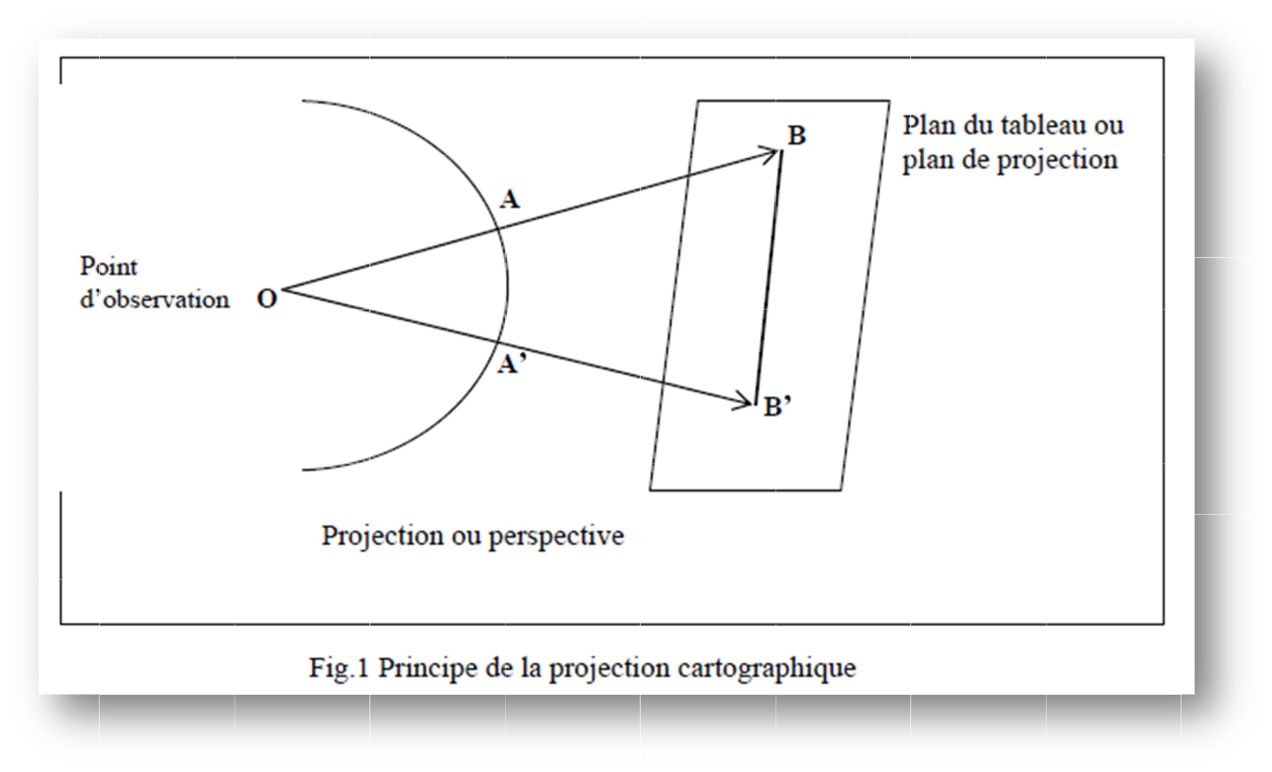

1. Les n otions de base dune projection

Surface de projection (S): on appelle surface de projection (S), la surface sur laquelleseffectue la projection . Elle peut être un plan , un cylindre ou un cône (fig. 2).
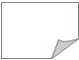

13

Centre de projection : on appelle centre de projection (c), le point ou la ligne (parfois deux lignes ) qui figurent sur le plan de la surface de projection avec l’’ellipsoïde projeté.
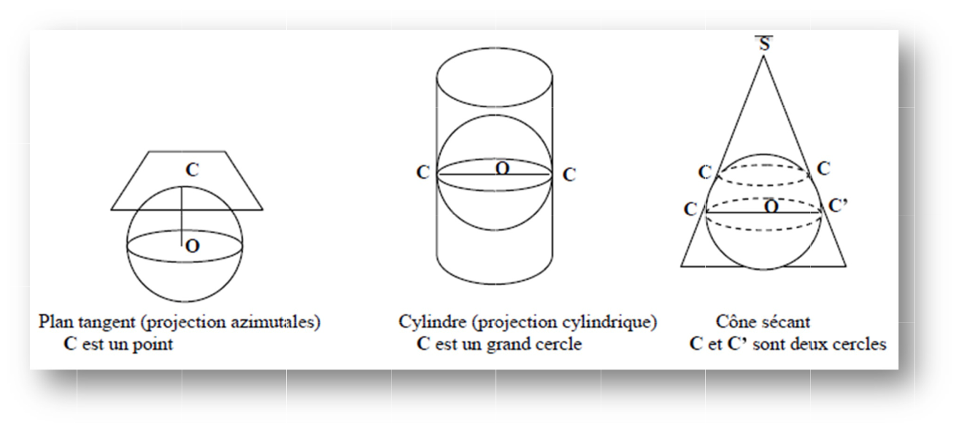

Fi g.2 : Surfa ce et centre de projecti on

L’opération de projection ne peut se faire sans difficultés. En effet, le fait de projeter une chose courbe sur un plan, entraîne des déformations. Aucune représentation en plan n'est donc conforme à la réalité. Elle engendre sur le plan deux types de déformations :

- celle des longueurs, qui entrraine une variation de l'échelle de la carte d'un point à un autre

- celle des angles, le passage de la sphère au plan entraînant une déformation des angles, des formes, des surfaces et des directions. Selon le système choisi, la projection permet de conserver une des propriétés de la surface projetée , mais c’est au détriment des autres. Ces altérations croissent avec l’’étendue de la portion de la terre quil sagit de représenter.

2. Classification des projections cartographiques

2.1. En fonction de la nature des altérations: selon les déformations qu’elles engendrent, on

Classe les projections en trois types

2.1.1. Les projections conformes : la Terre projetée sur un cône tangent ou sécant. Les parallèles (lignes de latitude), sont représentés par des arcs de cercles, et les méridiens (lignesde longitude), par des lignes droites, également espacées . Les projections conformes conservent les angles (et donc les formes). Les angles mesuré s sur le terrain sont identiques aux angles mesuré s sur la carte. L’altération des surfaces s’’amplifie au fur et à mesure qu’on s’’’’’éloigne du centre de projection (Exemple : la projection conique, fig. 3).

14

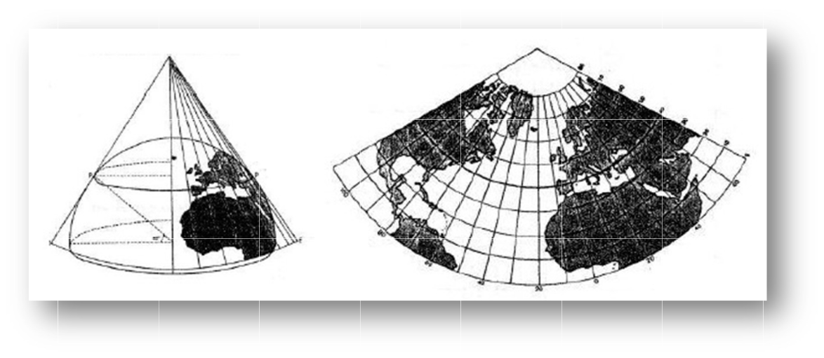

Fig . 3 : La pro jection conique (conique conform e de Lambert)

2.1.2. Les projections équivalentes : (qui ne déforment pas les surfaces) il sagit d’une carte où l’’’aire de tout ce qui est cartographié se conforme à la réalité terrestre . Ce genre de carte produit des distorsions dans les formes et les angles. La distorsion s’aggrave en s’éloignant du
point d origine. Ex : projectio n d Albers
2.1.3. Les projections aphylactiques ou quelconques : ce nom | à été donné au nombre infini
de projections qui ne sont ni conformes ni équival entes. Ex | : les projections équi distantes
pour lesquelles l écartementd es parallèle s est constant et partout à l échelle.

2..2 En fonction de la surface de projection utilisée :

2.2.1. Les projections azimutales : la forme de la surface de projection est un plan tangent à l’ellipsoïde à partir d’une vue (O) en un point (c) qui est le cente de projection.

- Si le plan est tangent au niveau du pôle, on est dans le cas d’ une projection a zimutale polaire. La déformation est nulle au point de contact entre le globe et le plan de projection.

- Si le point de vue O est au centre de la terre, la projection est dite gnomonique ou centrale.

- Si le point de vue O est à l’opposédu point de tangence du plan et de l’ellipsoïde, la projection est dite stréographique.

2.2.1. Les projections coniques :

L a surface de référenc e se présente sous f orme duncône tangent ou sécant à lellipso ïde, selon un ou deu x parallèles. Ce sont donc ces parallèles qui constituent les centres de projectio n (fig.2 et 3).

15

2.2.2. Les projections cylindriques : la surface de projection est un cylindre tangent ou sécant à lellipsoïde, selon un ou deux grands cercles. Ce sont alors ces cercles qui constituent les centres de projection (Fig.2).

3. Choix dun système de projection convenable :

Le choix dun système de projection convenable pour établir une carte est un choix difficile qui dépond de plusieurs variables:

- Le but de la carte ou lapplication: lorsquon veut une carte à petite échelle pour couvrir une grande surface, il est préférable dutiliser une carte à projection équivalente.

Ex : la projection cylindrique conforme directe de Mercator est utile pour la navigation maritime et aérienne.

Les projections planes sont utiles pour montrer « les routes par grands cercles » qui démontrent la distance la plus courte entre deux points sur le globe.

- La forme de la zone à cartographier

- La position de la zone à cartographier sur lellipsoïde

Dr Boumaraf Belkacem

Cours de cartographie des sols L3

Cartographie thématique

1-Définition
L'essor remarquable de la cartographie géométrique ne doit pas faire oublier que, dès le XVIe siècle, apparurent des cartes spéciales, ou spécialisées, consacrées à d'autres objectifs que la figuration du globe ou la topographie des États. Telles étaient les cartes administratives, des forêts, des routes, des postes, des chasses... dont le but était essentiellement utilitaire et les échelles diverses. Ce type de cartes s'est largement répandu et diversifié au XIXe siècle avec les cartes géologiques, politiques, économiques et, d'une manière générale, de tout sujet présentant un quelconque aspect de distribution dans l'espace.
Les termes de carte et de cartographie thématique sont maintenant consacrés pour les qualifier. Leur objet est de donner sur un fond repère, à l'aide de symboles qualitatifs ou quantitatifs, une représentation conventionnelle de tous phénomènes à distribution spatiale et de leurs corrélations. Ces phénomènes sont innombrables, aussi bien dans l'espace que dans le temps, et c'est cette variété même qui distingue la cartographie thématique de la simple représentation planimétrique et altimétrique des cartes topographiques.

2-Différents types de cartes thématiques
Les sortes de cartes thématiques sont aussi nombreuses que les thèmes à traiter. Du moins peut-on les classer du point de vue méthodologique en 02 :
1– Les cartes analytiques représentent l'extension et la répartition d'un phénomène donné dans le but de préciser ses rapports avec l'espace géographique. Ainsi les cartes d'inventaire, ou de référence, sortes de répertoires localisés de faits : cartes de distribution (population), de réseaux (routes), cartes chorochromatiques de surfaces enserrées dans des contours (cartes géologiques) ou des lignes isarithmes (cartes de précipitations, températures, etc.).
2– Les cartes synthétiques regroupent par superposition ou imbrication les données de plusieurs cartes analytiques dans un but d'explication ou de présentation d'un phénomène complexe. Ainsi les cartes de corrélations combinent les variables multiples qu'on veut mettr [...]

Concepts spatiaux
En cartographie thématique, nous visualisons les données sur la base de concepts spatiaux tels que la densité, les proportions, les pourcentages, les indices ou les tendances, et de procédés comme l’élaboration de moyennes. Afin de pouvoir comparer des éléments, nous les ramenons à des unités standard comme des kilomè- tres carrés, ou nous les convertissons en des situations standard. Pour comparer des températures moyennes mesurées à des latitudes différentes, nous évaluons d’abord la hauteur par rapport au niveau de la mer des stations où les températures sont mesurées, puis nous les ramenons au niveau de la mer (à chaque hectomètre d’altitude au-dessus du niveau de la mer correspond une diminution d’1°C de la température moyenne).
Analyse de données
Avant de pouvoir cartographier des données, nous devons analyser leurs caractéristiques. Nous devons vérifier si les données représentent des qualités différentes (données nominales) ou si elles suivent un ordre (par exemple froid-tiède-chaud-très chaud ou hameau-village-ville-agglomération-métropole), dans ce cas on les appelle données ordinales. Si les données représentent des quantités différentes, ces quantités peuvent se référer à une donnée arbitraire, comme par exemple pour la température (dans ce cas la donnée est le point où l’eau gèle), et elles sont alors nommées données d'intervalle, ou bien elles se réfèrent à une donnée absolue qui permet de calculer des ratios et sont donc nommées données de ratio. On peut visualiser les relations entre les données grâce à des variables graphiques (différences de couleur, forme, valeur ou taille) que ceux qui lisent les cartes interprètent alors comme des similarités, des hiérarchies ou des quantités (cf. fig. 6.3). Les différences de taille, qu’elles soient représentées par un point, une ligne ou des symboles de superficie, sont perçues comme des différences de quantité (voir aussi la section 4.3.4).
Des différences de teinte ou de valeur (par exemple la teinte claire ou foncée d’une même couleur) sont perçues avec une connotation de hiérarchie, les teintes foncées représentant des quantités relatives plus grandes et les teintes claires des quantités relatives plus faibles. Si nous laissons de côté les exemples de grain du motif et d’orientation du motif (voir fig. 6.3), qui ne sont pratiquement pas utilisés en cartographie thématique, nous remarquons que les différences de teintes (voir aussi section 4.3.5) sont perçues comme des différences nominales ou qualitatives. Cela est également vrai pour les différences de forme. Lorsque nous utilisons des différences de forme pour symboliser des données qualitatives, tous les éléments ou les espaces appartenant à une même classe, ne sont pas identifiables en tant que tels. Ce serait également le cas si on utilisait des couleurs différentes (voir figures 6.4 et 6.5).

6.3 Types de cartes
Nous distinguons plusieurs types de cartes, en fonction des variables graphiques utilisées et par conséquent en fonction des relations géographiques perçues ainsi par les utilisateurs de cartes (Cf. figure 6.6). Les types de cartes sont les suivants : -
1 -cartes chorochromatiques, illustrant des différences qualitatives grâce à l’utilisation de couleurs différentes ;
2 - cartes choroplèthes, illustrant des différences de quantités relatives grâce à des différences de valeur ou de teinte ;
3 - cartes à symboles proportionnels, illustrant des différences de quantités absolues grâce à des différences de taille ;
4 - cartes à isolignes, identifiant des différences de valeurs absolues ou relatives sur une surface perçue comme une continuité ;
5- cartes à diagrammes, pour des points précis ou des superficies, par exemple des diagrammes en secteurs ;
6- cartes de flux, montrant l’itinéraire, la direction et la taille des mouvements liés au transport ;
7 - cartes de répartition par points, représentant la répartition de phénomènes discrets avec des points de valeur égale
6.3.1 Cartes chorochromatiques
Les cartes chorochromatiques sont souvent utilisées pour des éléments physiques tels que les types de sols, la géologie et la végétation. Il est possible de distinguer d’un coup d’œil la répartition d’au moins 8 classes de couleurs différentes ; s’il est nécessaire de représenter plus de 8 classes, il faut rajouter des codes afin d’être en mesure d’identifier les phénomènes en question. Lorsque ces cartes sont utilisées pour des phénomènes socio-économiques, il est souvent nécessaire de corriger l’image qu’elles représentent. L’utilisation de zones colorées donne aux lecteurs l’impression que ces zones sont homogènes quant au phénomène répertorié alors qu’en fait il se peut qu’il y ait des différences énormes. Prenez par exemple la figure 6.8 : le nombre réel de Musulmans est en fait beaucoup plus petit que ce que suggère la taille des zones de couleur verte sur la carte. Par conséquent il est nécessaire d’ajouter des diagrammes comportant les chiffres exacts. Le nombre réel d’Hindous est beaucoup plus grand que ce qui est suggéré sur la carte par la taille relativement petite de la zone de couleur marron.
Figure 6.7. Carte des sols : la surabondance de nuances
de vert gêne la lisibilité de la carte (Étude des sols aux
Pays-Bas)
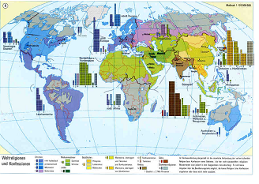
Figure 6.8. Répartition des religions. Beaucoup de zones
coloriées en vert (indiquant les Musulmans) consistent en
déserts peu habités. Voir aussi la figure 6.22. (©
Westermann Verlag, Diercke Atlas).

6.3.2 Cartes choroplèthes
Les cartes choroplèthes sont essentiellement utilisées pour des phénomènes socio-économiques. Elles présentent des données quantitatives relatives, telles que des taux ou des densités. La figure 6.9. indique le taux de chômage et donne le pourcentage de la population active sans emploi. Lorsqu’on regarde la carte, on pourrait penser à première vue que les taux de chômage à l’époque étaient plus élevés au nord et au sud des Pays-Bas, mais à nouveau les apparences sont trompeuses. Cette impression repose sur l’hypothèse que le pays a une densité de population homogène, ce qui n’est pas le cas. La population est regroupée dans la zone ouest qui est légèrement colorée, et le nord et le sud ont de manière générale une densité de population plus faible. Par conséquent, des pourcentages élevés de chômage signifieraient des chiffres absolus beaucoup plus faibles en comparaison aux chiffres absolus plus élevés à l’ouest du pays. Ceci paraîtra évident quand on comparera cette carte à la carte à symboles proportionnels du même phénomène de la figure 6.10.

Cet effet faussé des cartes choroplèthes ne se produit pas dans le cas des cartes de densité. Dans ce cas-là, comme pour les cartes de densité de population, les valeurs concernées ont déjà été normalisées en les divisant par la surface des zones correspondantes.
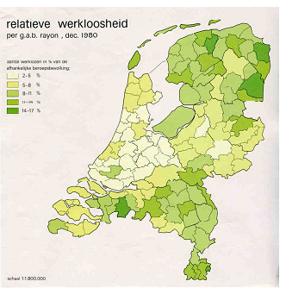

igure 6.9. Taux de chômage de la population active,aux
Pays-Bas, 1980. (Ormeling et Van Elzakker 1981)

6.3.3 Cartes à symboles proportionnels
Ce type de carte est utilisé pour visualiser des données quantitatives absolues. Les symboles figuratifs n’étant pas appropriés pour être représentés proportionnellement à l’échelle, la meilleure solution consiste à choisir des symboles géométriques simples comme des cercles et des carrés. Des barres feraient également l’affaire si elles ne débordaient pas fréquemment de la zone qu’elles sont censées représenter. Lorsqu’elle est bien construite, la surface faite de carrés et de cercles est géométriquement proportionnelle à celle des valeurs représentées.

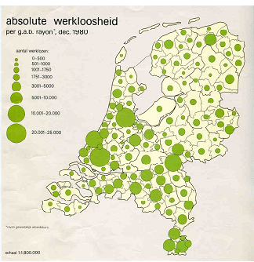

Figure 6.10. Chiffres en valeur absolue des chômeurs aux
Pays-Bas en 1980. (Ormeling & Van Elzakker, 1981)

La figure 6.10 montre que la représentation de données quantitatives relatives par des cartes choroplèthes comme sur la figure 6.9 peut en effet donner lieu à une interprétation erronée par quiconque manque de vigilance. On voit en fait sur ce schéma que le taux le plus élevé de chômage se situe dans l’ouest du pays.

6.3.4 Cartes à isolignes
La construction d’isolignes relève d’un procédé élaboré, qui est expliqué ici à partir de l’exemple des cartes de températures : dans les stations météo la température moyenne est calculée sur une période de 30 ans. Les valeurs obtenues sont classifiées, et les valeurs des limites de classes sont ensuite construites par interpolation entre les sites des stations météo. L’étape suivante est la construction des isolignes, qui se fait en reliant les points extrêmes des classes définies, et l’étape
finale consiste à faire en sorte que les isolignes se voient mieux en ajoutant entre chaque isoligne une couleurde plus en plus foncée (voir fig. 6.11).

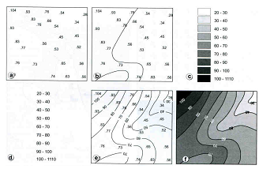

Figure 6.11. Schéma de construction d’une carte à
isolignes (d’après Kraak & Ormeling, Cartographie,
visualisation de données spatiales, 2010)

6.3.5 Cartes à diagrammes

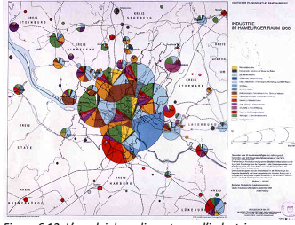
Figure 6.12. L’emploi dans divers types d’industries manufacturières à Hambourg, présenté par des
diagrammes en secteurs (Deutscher Planuingsatlas, Hambourg, 1970)
les cartes à diagrammes sont par définition des cartes qui contiennent des diagrammes. Ceux-ci sont essentiellement faits pour être visualisés individuellement ou pour être comparés à raison de deux à la fois, et pas tant pour être associés sur des cartes où les comparaisons sont difficiles à réaliser à cause des traits de côtes, des frontières et des toponymes. Ces diagrammes peuvent aller de simples graphiques en secteurs à des pyramides de population élaborées. En principe les cartes thématiques ont pour but de fournir des informations générales sur la répartition (quantitative) des phénomènes spatiaux d’un seul coup d’œil ; si l’on a besoin d’informations plus détaillées, il faut alors consulter les données initiales ou les statistiques sur lesquelles la carte s’appuie. C’est la raison pour laquelle les cartes à diagrammes sont souvent assez décevantes d’un point de vue de la communication

6.3.6 carte a flux

Figure 6.13. Transport de ressources minérales (les
flèches vertes indiquent les trajets et les volumes des
exportations de pétrole) (© Westermann Verlag, Diercke
Atlas).

Les cartes de flux indiquent les trajets et les quantités de transports, la plupart du temps grâce à des symboles en forme de flèches. Les flèches sont des symboles versatiles, car elles peuvent indiquer l’itinéraire et la quantité des volumes transportés. Les flèches peuvent être différenciées à l’aide des couleurs afin d’indiquer le transport de différentes marchandises. La Figure 6.13 indique qu’au moment de l’élaboration de cette carte, la majeure partie du pétrole exporté du Moyen Orient passait par le Cap de Bonne Espérance pour aller en Europe.

6.3.7 Cartes de répartition par points
Les cartes de répartition par points indiquent des modèles de répartition en utilisant des points qui représentent chacun la même quantité ou le même nombre. Ils ne sont pas censés permettre de compter le nombre de points pour évaluer des quantités ; pour indiquer des quantités, on utilise plutôt des symboles proportionnels. Les modèles révélés par les cartes de répartition par points sont le résultat d’une pratique qui consiste à placer les points de telle sorte que la position des points soit aussi précise que possible, afin que les points représentent vraiment la répartition géographique du phénomène cartographié.
Sur la figure 6.15 , un point noir indique une augmentation de 1 000 acres (environ 500 hectares, NDT) de terre cultivée en maïs par comté, et un point rouge représente une diminution de 1 000 acres de terre cultivée en maïs par comté. La tendance qui en ressort est révélatrice dans la mesure où la carte montre bien une diminution dans les États de l’Atlantique sud et dans les Grandes Plaines du sud, et une augmentation au
coeur de la Corn Belt.

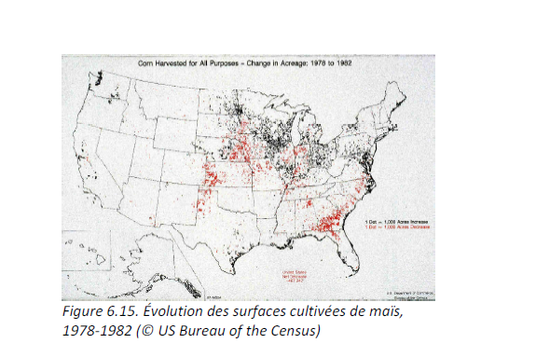

6.3.8 Cartes avec représentation combinée

On peut bien entendu associer divers types de cartes : la figure 6.6h est une synthèse de cartes à diagrammes, choroplèthes et de flux, la figure 6.8 est la combinaison d’une carte chorochromatique et d’une carte à diagrammes, et la figure 6.13 associe une carte de flux à une carte à symboles proportionnels représentant la production de minerais. Ce qui est important ici est que la carte reste lisible et que les diverses catégories d’informations n’empêchent pas la lecture de chaque information.

